Kerstliederen houden koor Ratatouille bij elkaar
24-12-2014 door: Redactie Hallo bewerking PO
Het doek viel eind 2011 voor gemengd koor Ratatouille. Doordat enkele leden stopten, was het aantal te laag om door te gaan met het zingen van middeleeuwse liederen. Ratatouille treedt echter nog verschillende keren op tijdens de kerstperiode. HALLO Horst aan de Maas sprak hierover met lid Wietje Selen uit Kronenberg.
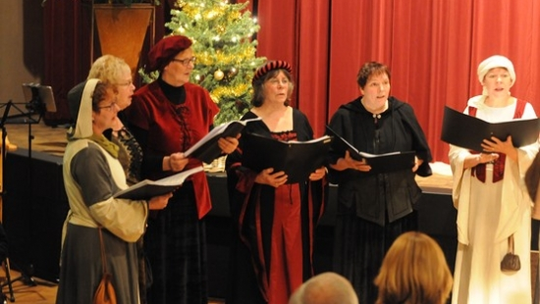
“Nadat we eind 2011 stopten met het koor, werd er een optreden van ons geveild door gemengd koor Carmina Servata, met wie we regelmatig samenwerkten. We besloten het jaar daarop dus eenmalig op te treden. Dit beviel ons zo goed, dat we door wilden gaan”, vertelt Wietje. Verschillende leden hadden andere verplichtingen, waardoor ze het niet meer konden opbrengen om het hele jaar te repeteren en optreden. “We spraken daarom af om bij elkaar te blijven voor de kerstperiodes, zodat het voor iedereen leuk bleef. In september beginnen we met wekelijkse repetities. We hebben gemiddeld zeven optredens tussen Sinterklaas en Kerstmis.” Enkele leden die destijds stopten, zijn teruggekomen. Het ledenaantal is nog minimaal. Inmiddels is de samenstelling van Ratatouille drie jaar stabiel, maar ze zien graag nog enkele leden erbij komen.
Ratatouille staat bekend om hun Oudnederlands en middeleeuws repertoire. “Dit is zo ontstaan omdat de oprichter, de dirigent, van deze muziek hield. Daarna is bijpassende kleding aangeschaft. Omdat we alleen optreden rond de kerst, beperken we ons nu tot de kerstnummers. We proberen wel elk jaar de muziek te vernieuwen. Juist de presentatie zorgt ervoor dat optredens gewaardeerd worden door het publiek.”
Wietje: “Mensen weten wat ze te zien krijgen wanneer ze ons boeken. We hebben geen website, dus we worden geboekt omdat men ons via anderen kent. We krijgen niet alleen boekingen voor optredens, maar ook voor kerstmarkten. Dan lopen we in onze kledij rond op de kerstmarkt en stoppen hier en daar om te zingen.” Naast binnenkomende boekingen gaat het koor ook zelf op zoek naar plaatsen om op te treden. Zo hebben ze dit jaar zelf een optreden geboekt op een kerstmarkt in Duitsland.
“We doen het vooral omdat we het leuk vinden, niet voor het geld. Meestal vragen we wel een onkostenvergoeding, maar het gaat ons vooral om het vermaken van publiek. Als we een aanvraag krijgen die we zelf niet leuk vinden, dan doen we het niet.” Ratatouille verzorgde dit jaar op 23 december ook een programma voor dorpsdagvoorziening ‘De Kompeniej’ in De Torrekoel in Kronenberg. Het programma bestond uit verschillende liederen, afgewisseld met onder andere de voordracht van gedichten in het Sevenumse dialect door Mien Wijnhoven. “We zien dan dat we het publiek veel plezier doen en dat is voor ons het belangrijkst. Hierdoor hebben we er zelf ook veel plezier in.”

